[福建医科大学孟超肝胆医院研究现疑云，图像重叠且条件存异](https://mp.weixin.qq.com/s?__biz=MzkzNTc5NDgwMw==&mid=2247495172&idx=1&sn=fdf00dacfaa2a2cb83dedcdff4afbdbd)

急先锋[先锋科研](javascript:void(0);)2025-04-27 08:12:00浙江

**点击上方蓝字关注先锋科研**



文 | 急先锋

**论文信息**

近日，《International Journal of Biological Macromolecules》期刊2020年发表的研究‘Manufacture of pH- and HAase-responsive hydrogels with on-demand and continuous antibacterial activity for full-thickness wound healing’遭到评论人质疑。该研究由 Shengcan Guan , Ya Li , Cui Cheng  , Xiaoran Gao , Xiaofeng Gu , Xiao Han（通讯作者）  , Hanhui Ye（通讯作者,副院长）共同完成，通讯作者Hanhui Ye单位为福建医科大学孟超肝胆医院，福建省孟超肝胆技术联合创新重点实验室，通讯作者Xiao Han单位为福州大学生物科学与工程学院。

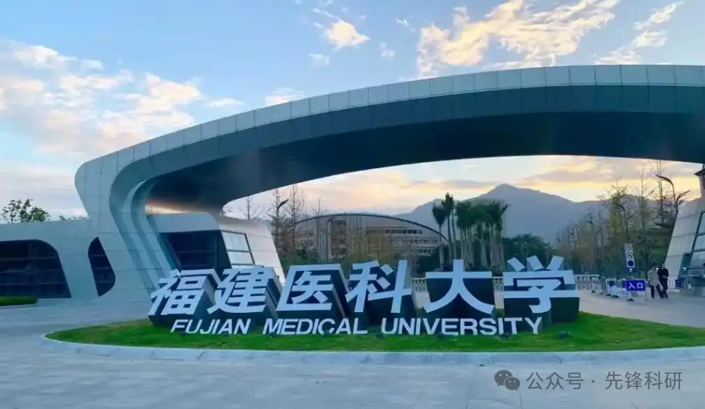

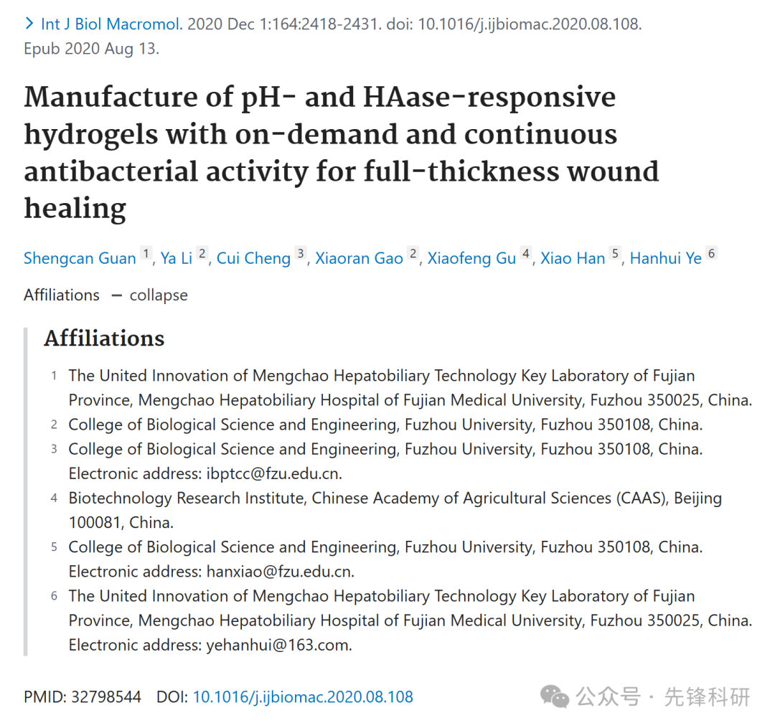

**质疑信息**

2025年4月评论人Archasia belfragei指出：

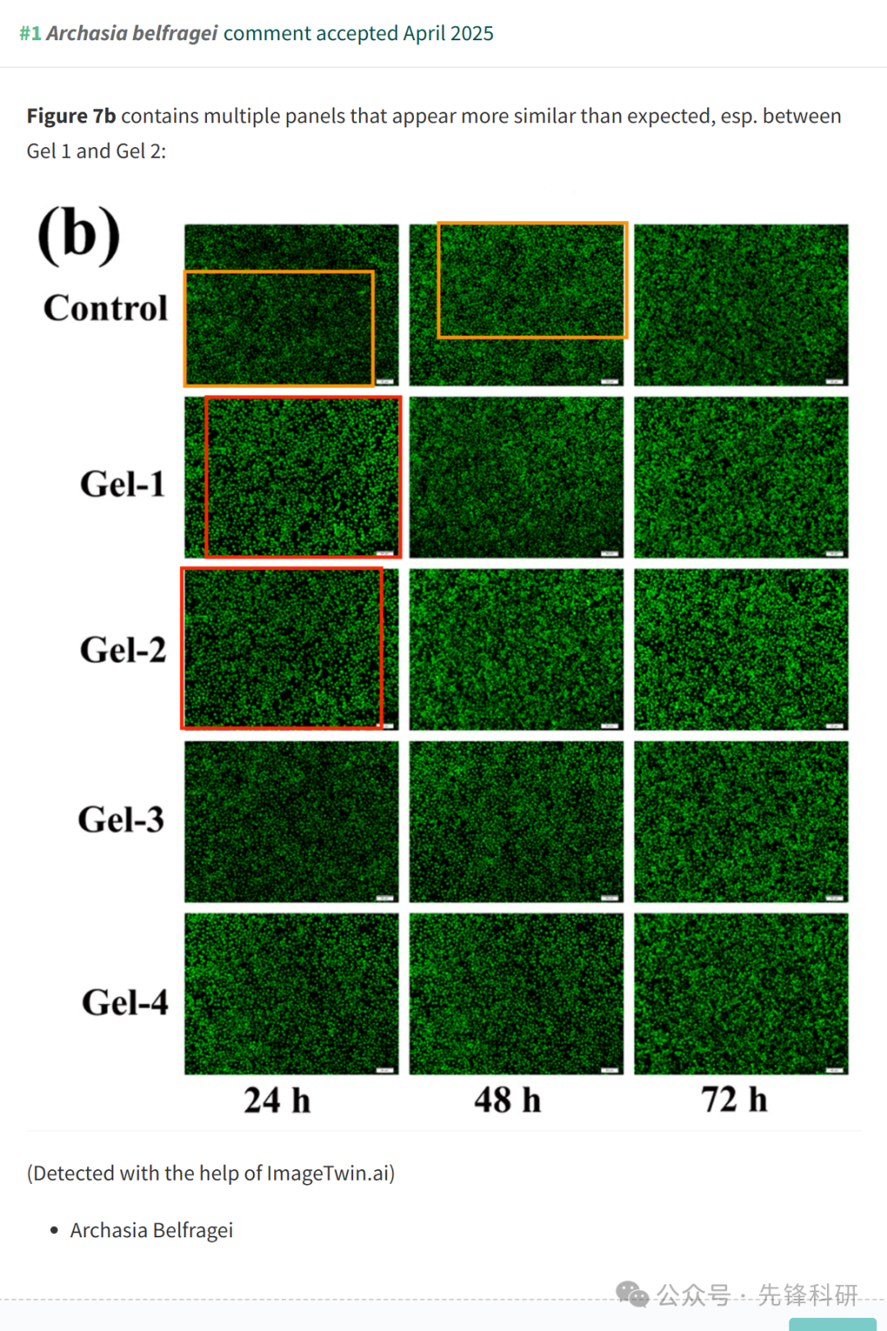

**参考链接：**

https://pubpeer.com/publications/26E8BB647234A14117E8246E8C4B25

**END**



**免责申明**

本文中的所有信息均源自学术网站及已公开资料。我们虽努力确保信息的准确性与完整性，但无法对此做出绝对保证。若发现任何纰漏或不实之处，请及时联系公众号后台，以便进行更正或删除。